Kameraman a videograf

Přemýšleli jste někdy o tom, že byste chtěli opravdovou vzpomínku, která Vám vydrží na celý život? Nebo hledáte něco, čím byste přilákali nové zákazníky do své firmy a tím rozšířili její obzory?

Jsem kameraman a videograf, který se zabývá tvorbou videí, jež Vám splní všechny Vaše požadavky.

Mou hlavní náplní práce je natáčení svateb, firemních videí, kulturních akcí, sportovních událostí, cestovních videí, reklam, atd.

Pokud máte zájem o má vzorová videa, napište mi prosím na můj email:

nataceni.novotny@gmail.com

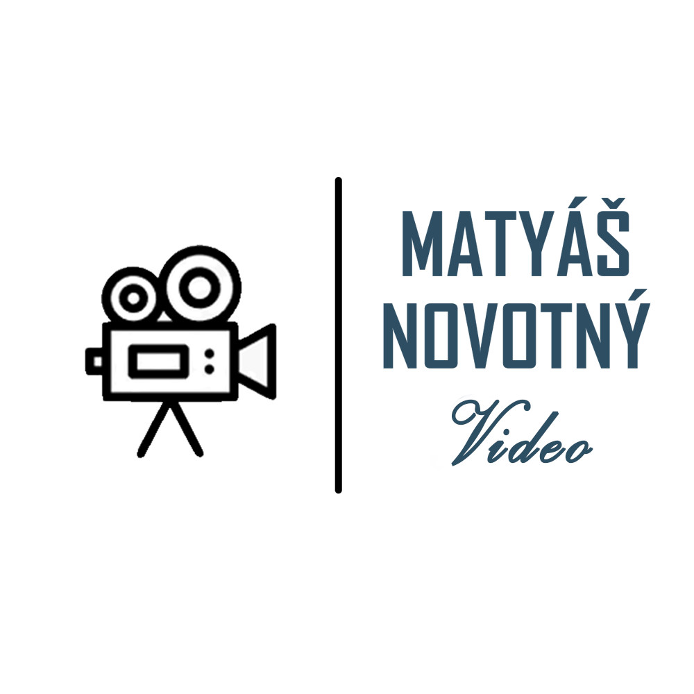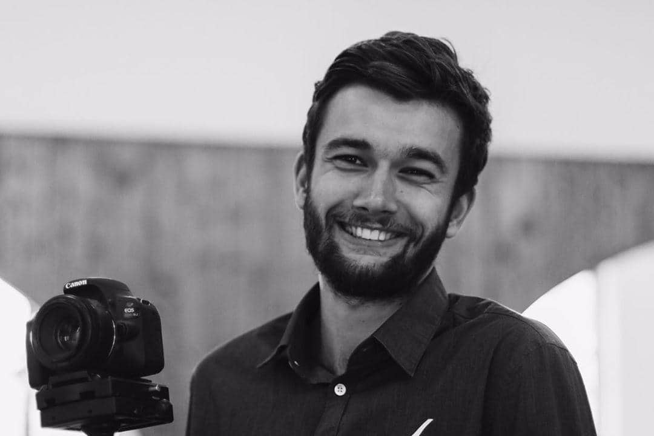Novotný Matyáš.

